Животные русского леса.
Серия картинок для закрепления с детьми знаний о диких животных

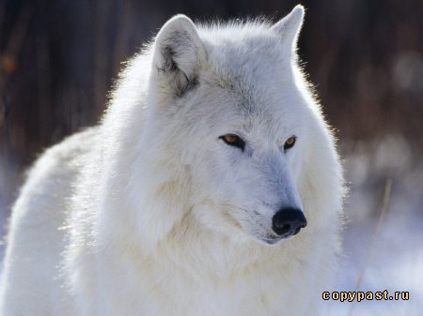
ВОЛК

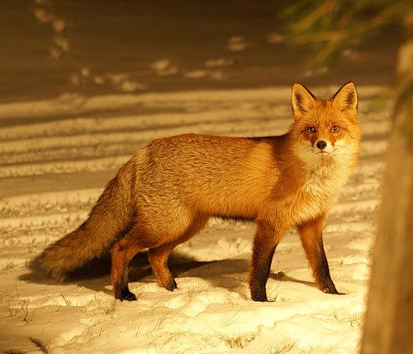

ЛИСА

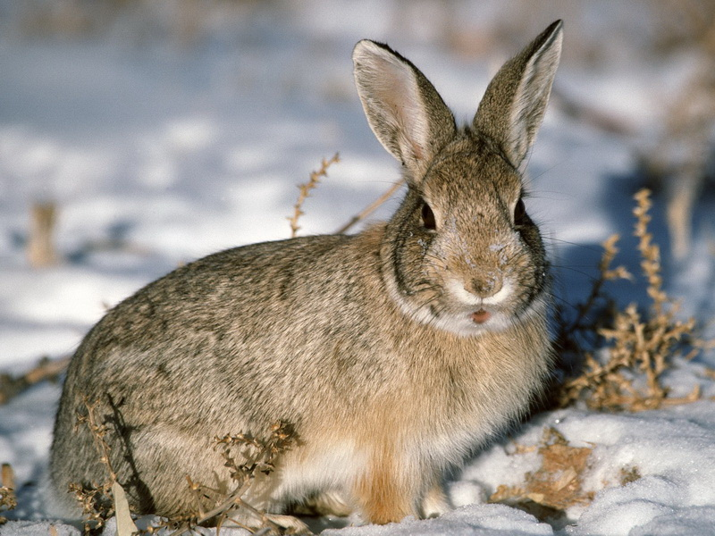

ЗАЯЦ

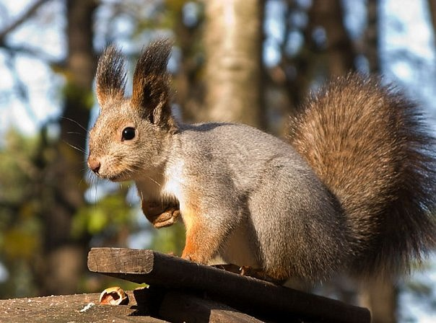

БЕЛКА

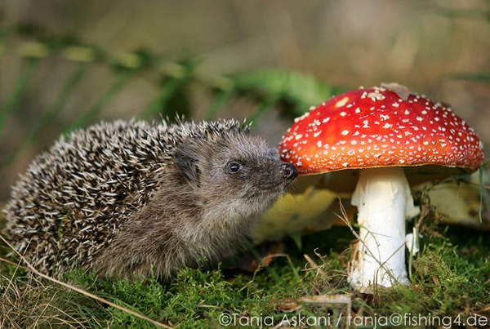

ЁЖИК

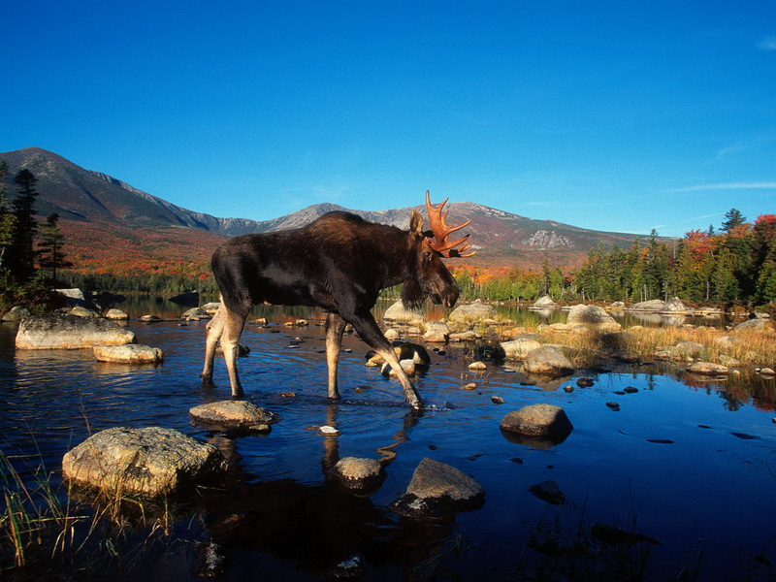

ЛОСЬ

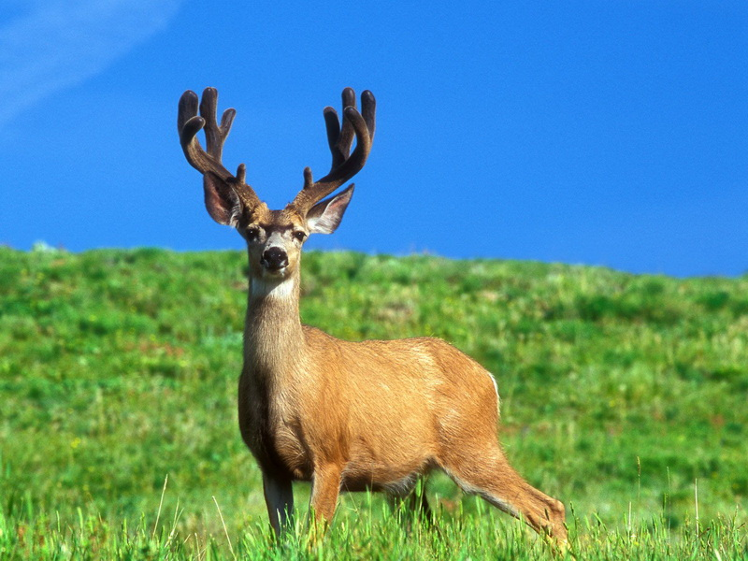

ОЛЕНЬ

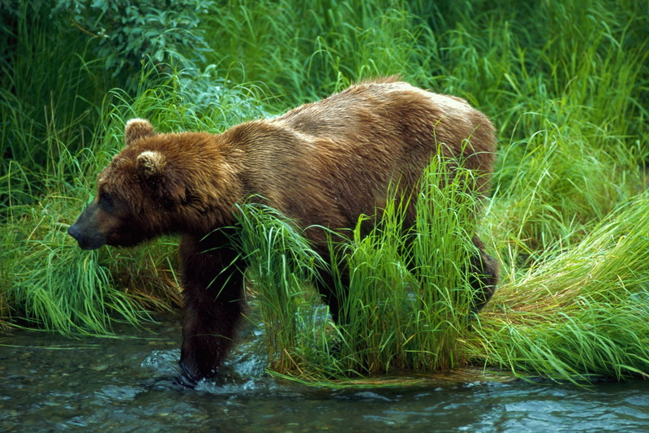 МЕДВЕДЬ

Консультация для родителей.
Рассматривая с детьми иллюстрации, с изображением диких животных можно решить множество задач по обучению и воспитанию малыша:
1) Знакомство с внешним видом животного: размер, строение, цвет покрова.
2) Среда обитания и способы приспособления к среде.
3) Чем питаются и как добывают пищу.
4) Как называют самца, самку, детёнышей.
5) Как животное приспосабливается к сезонным изменениям в природе
6) Какая польза и какой вред от животного для других животных и
человека.
В ходе ответов на эти вопросы у ребёнка:
- формируется целостное представление о животном;
- развивается умение логически мыслить;
- пополняется словарный запас;
- расширяются знания об окружающем мире;
- возникает интерес ко всему живому.

Подготовила ПДО по экологическому воспитанию
Кравцова Н.Ю.

